PHIẾU HƯỚNG DẪN HỌC SINH TỰ HỌC

NỘI DUNG | GHI CHÚ
Tên bài học/ chủ đề - Khối lớp | MĨ THUẬT 6  CHỦ ĐỀ: BIỂU CẢM CỦA MÀU SẮC  Bài 1: TRANH VẼ THEO GIAI ĐIỆU ÂM NHẠC
Hoạt động 1: Đọc tài liệu và thực hiện các yêu cầu. | 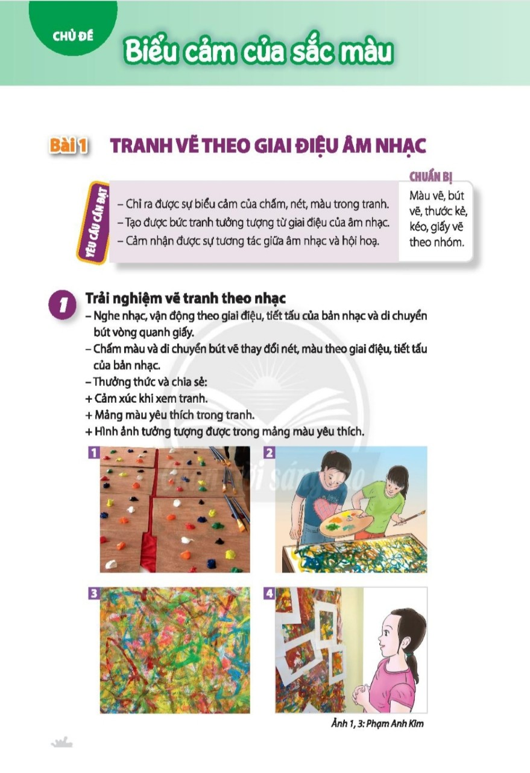  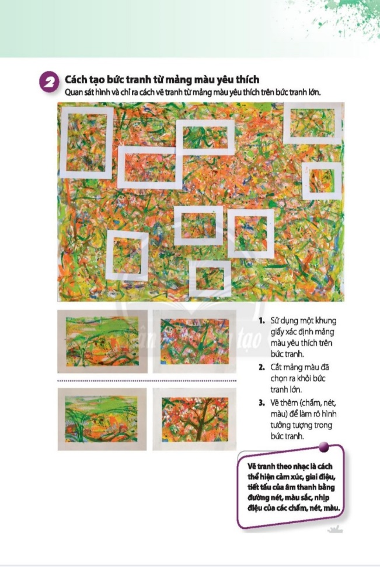  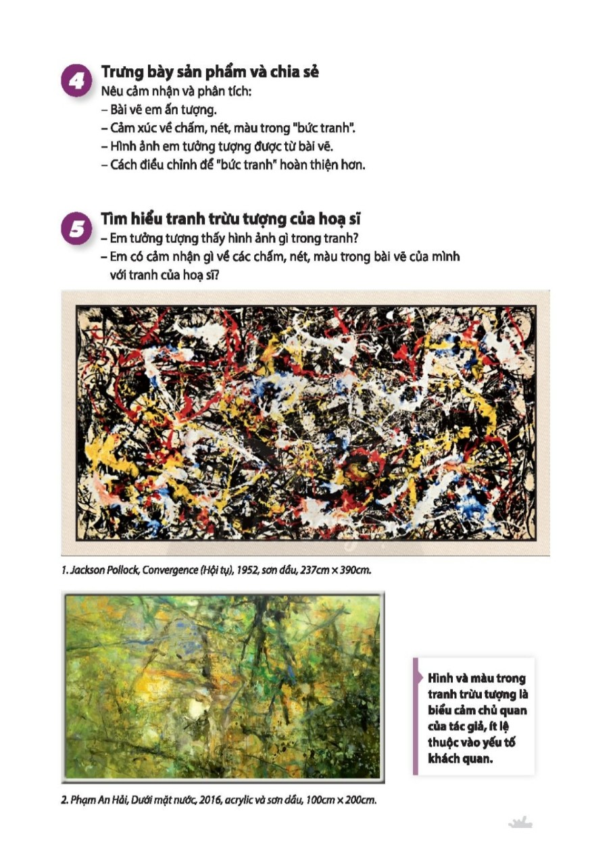  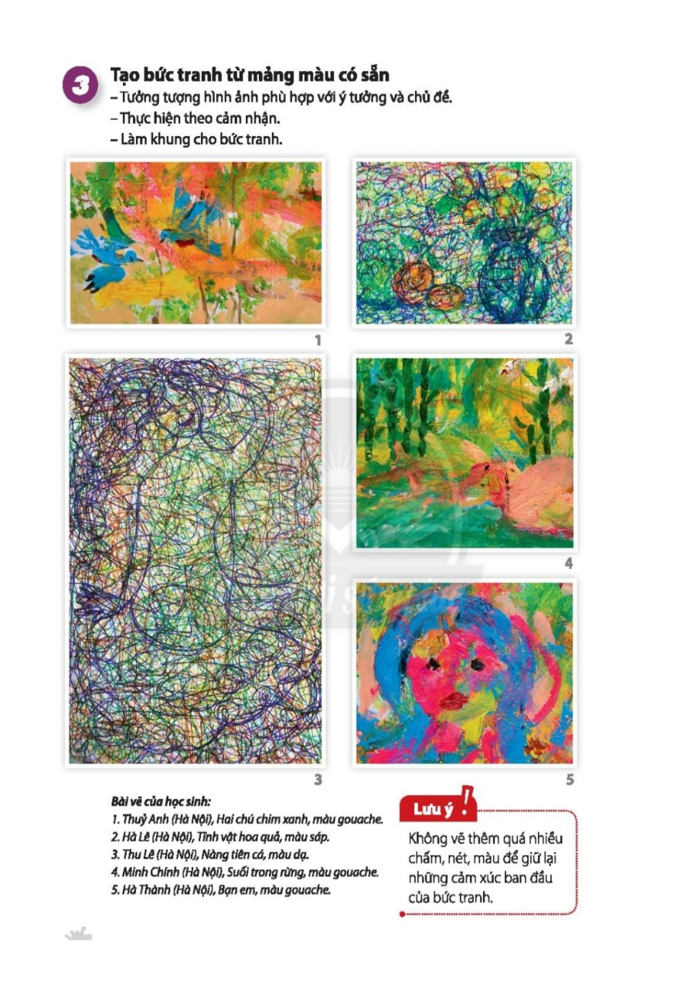  I. MỤC TIÊU  1. Kiến thức  - Nhận biết được chất cảm trong tranh.  - Biết được chấm nét, hình màu, chất cảm trong vẽ tranh  - Chỉ ra được nhịp điệu của nét, hình, màu trong sản phẩm mĩ thuật.  - Biết được nhịp điệu, tỉ lệ cân bằng của chữ, hình, màu trong sản phẩm mĩ thuật.  2. Kĩ năng  - Quan sát và nhận thức.  - Sáng tạo, ứng dụng vào sản phẩm mĩ thuật.  - Phân tích và đánh giá sản phẩm.  3. Phẩm chất  - Tích cực tự giác và nỗ lực học tập.  - Bước đầu thể hiện tinh thần hợp tác trong làm việc nhóm.  - Bước đầu hình thành thói quen và nhu cầu tự luyện tập.  II. NỘI DUNG BÀI HỌC  Chuẩn bị của học sinh  - SGK, đồ dùng học tập, giấy tập, giấy A4, màu vẽ, bút vẽ, kéo, thước kẻ.  - GV cho HS Nghe nhạc, vận động theo giai điệu, tiết tấu của bản nhạc và di chuyến bút vòng quanh giấy.  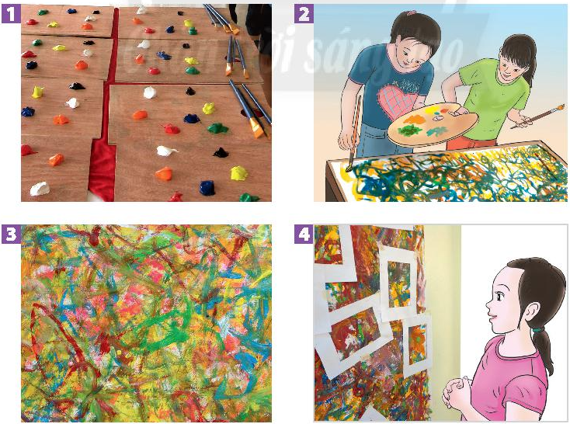  Cách tạo tranh từ mảng màu yêu thích  - Khái niệm: Vẽ tranh theo nhạc là cách thể hiện cảm xúc, giai điệu, tiết tấu của âm thanh bằng đường nét, màu sắc, nhịp điệu của các chấm, nét, màu.  - Các bước thực hiện :  + Sử dụng một khung giấy xác định mảng màu yêu thích trên bức tranh.  + Cắt mảng màu đã chọn ra khỏi bức tranh lớn.  + Vẽ thêm (chấm, nét, màu) để làm rõ hình tưởng tượng trong bức tranh.  - Sau khi hoàn thành sản phẩm, ta được bức tranh sáng tạo theo trí tưởng tượng trên nền giấy màu. HS giữ sản phẩm lại để học tiếp bài sau.
Hoạt động 2: Kiểm tra, đánh giá quá trình tự học. | Yêu cầu kiểm tra sau bài học:  - HS chỉ ra được sự biểu cảm của chấm, nét, màu trong tranh.  - Tạo được bức tranh tưởng tượng từ giai điệu âm nhạc.  - Cảm nhận đưoợc sự tương tác giữa âm nhạc và hội họa.

